1. PG0 / PG1 / PG2这三个PIN脚只具有INPUT/中断/专有功能，CHGLED不必连接到GPIO，
BOOST_EN得更换其它GPIO。

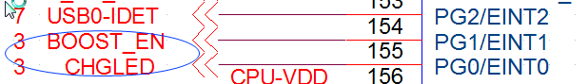

- CPU需要知道充电状况，节省EINT管脚，移动至PE11；2. BOOST_EN更换到PIN87；
CHG_LED管脚删除；
BOOST_EN管脚更换到PE11；

2. TP接口无法作为IO输出，请更换其它GPIO
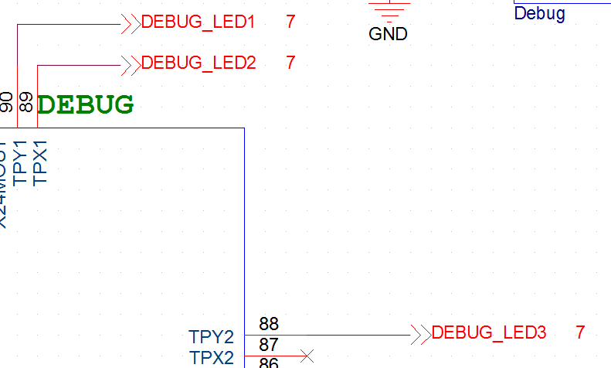
之前有确认，可配置；

3. LED建议低电平驱动或加三极管驱动
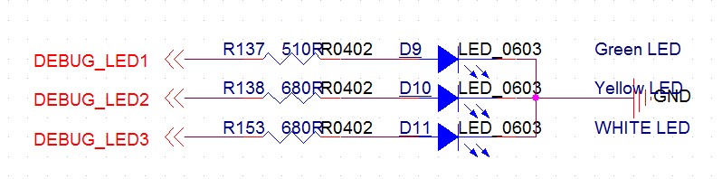
//调试使用，正式不用，是否可以不改；
4. 确认按键形式，自锁还是无锁？
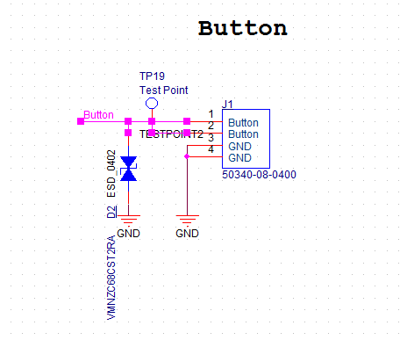
无锁；
5. USB0-DM/USB0-DP建议预留0R电阻
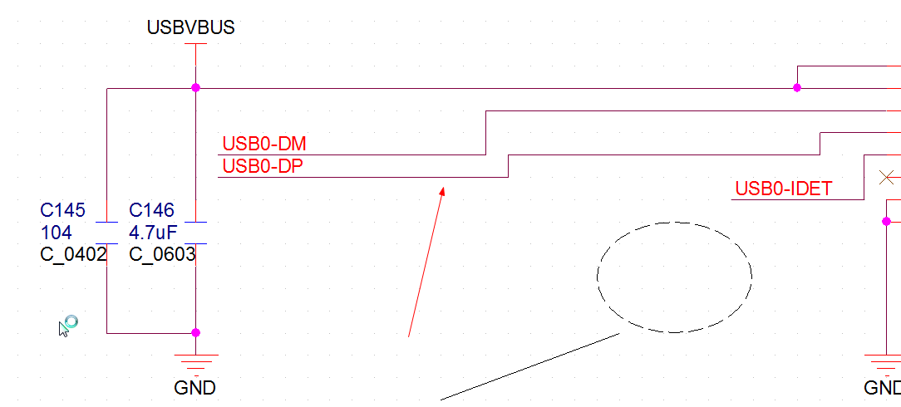
更改如下：
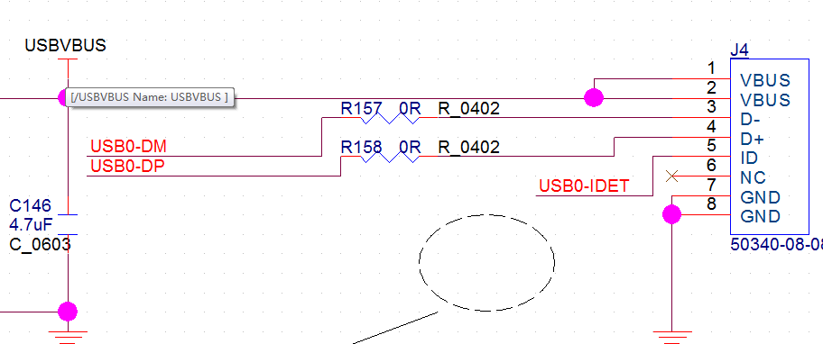
6. WL-WAKE-AP建议移动到PG0/EINT0，中断唤醒
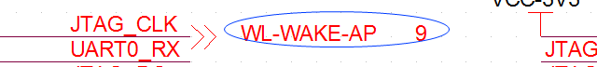
更改如下：WL-WAKE-AP建议移动到PG1
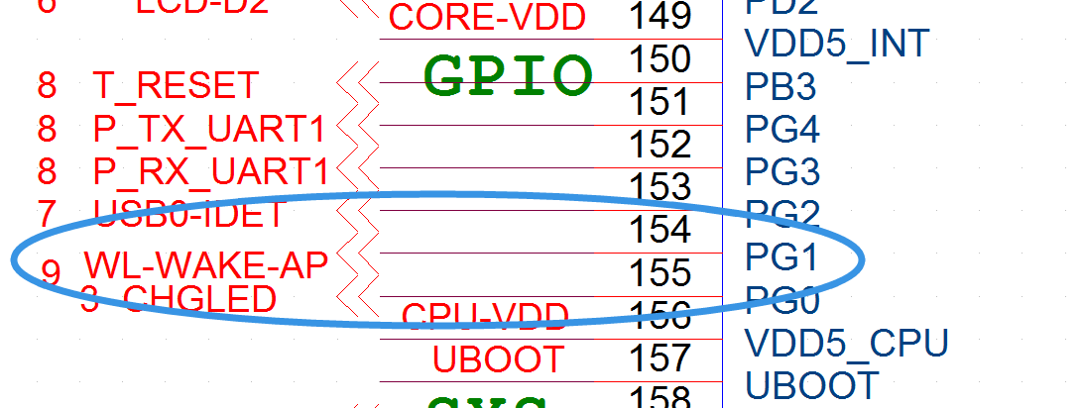

7. T_ALERT是什么信号？G_INT1，G_INT2为中断信号建议连接至含中断功能的引脚。
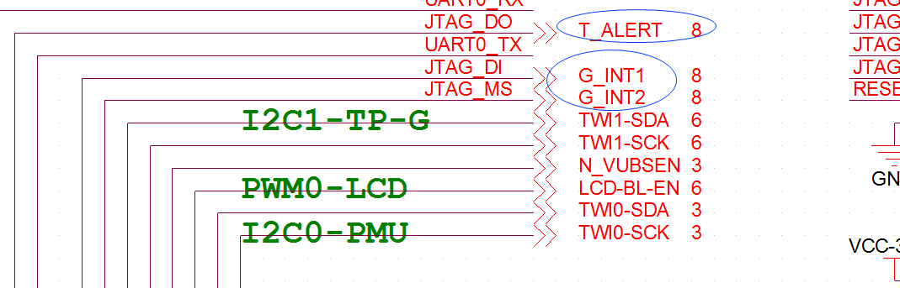
更改如下：
G_INT1接至PB4，G_INT2接至PB2、T_ALERT接至PB3；
O_RESET与JTAG_DI复用、T_RESET与JTAG_DI复用、LCD-BL-EN与JTAG_MS复用；
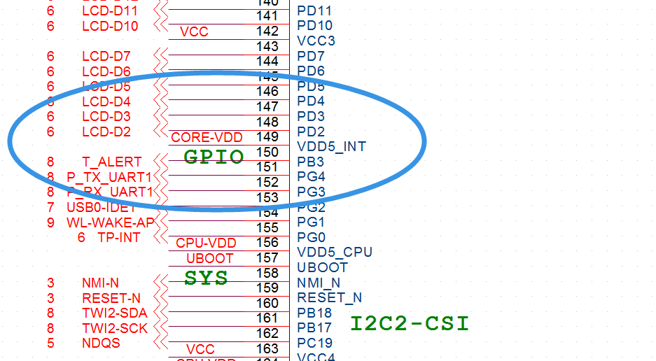
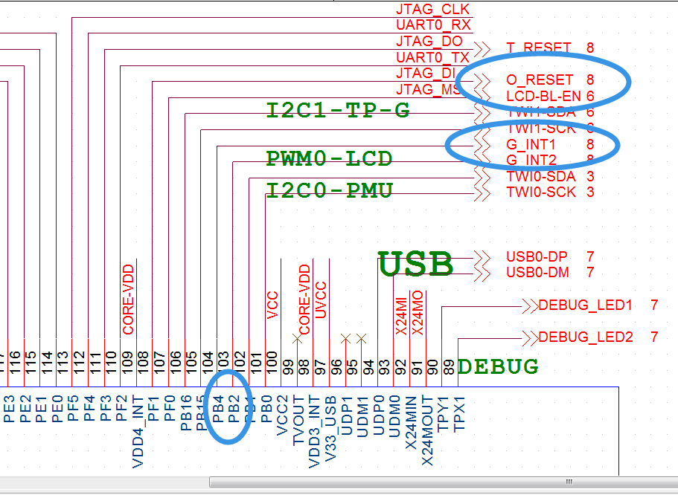
8. INT信号应连接至主控含EINT功能的引脚
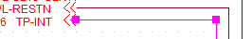
TP-INT接至PG0；
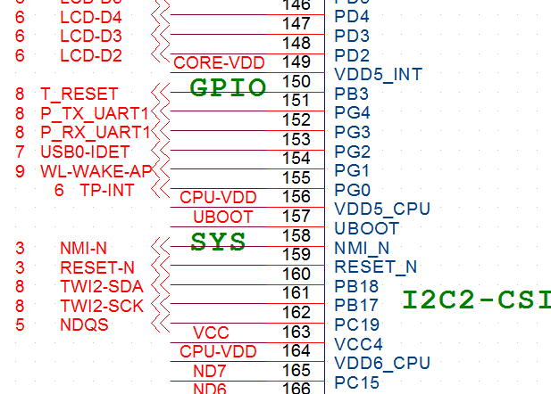
9. NRB1需要连接到NAND的RB2# 引脚
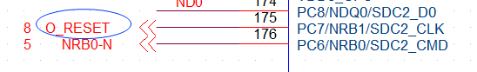
FLASH连接RB2#；
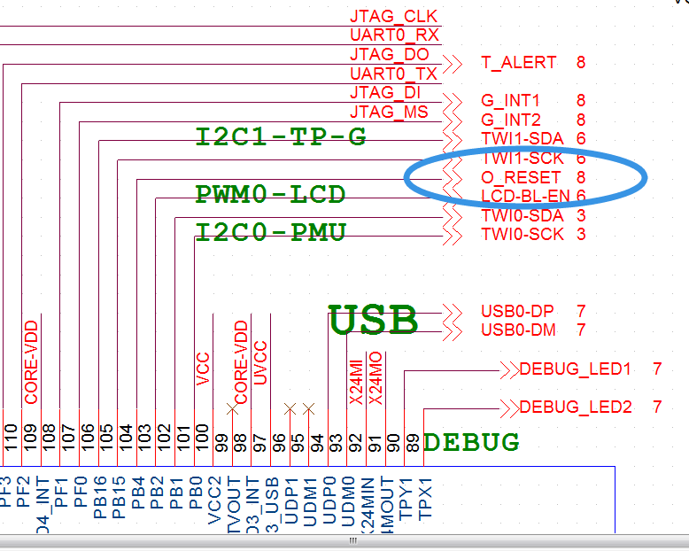
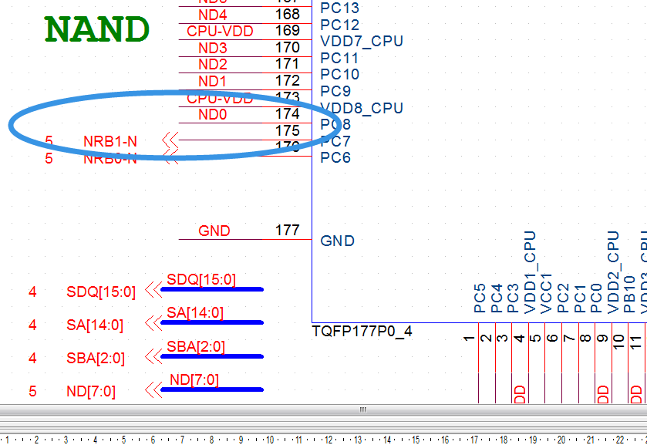
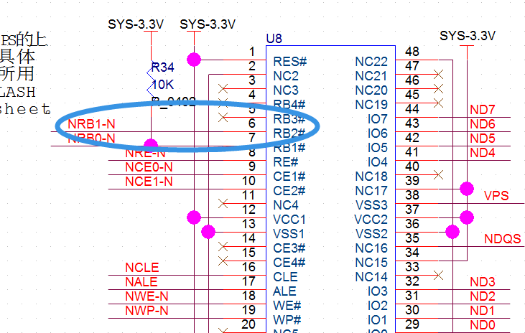
10. GPIO不够可使用PMU的GPIO0/1/2/3这四个PIN脚做GPIO-OUTPUT功能，使用时需外部上拉，参考若格R8开发板原理图。
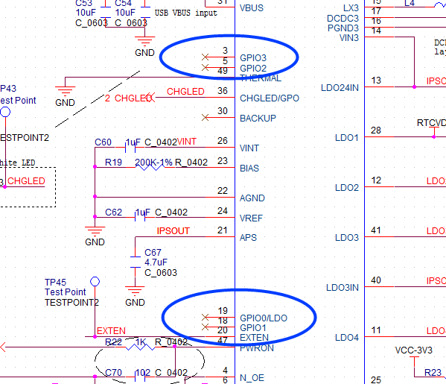
收到；
11. 不使用OTG功能，N_VBUSEN通过一个0R电阻连接到地。
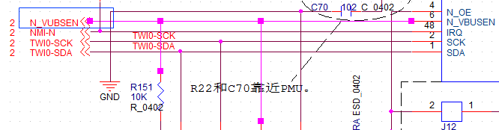
更改如下：
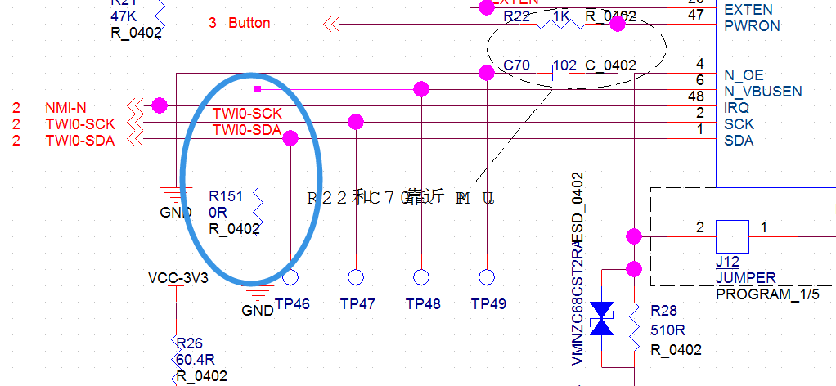
12. WIFI_3V3由PMU LDO3与LDO4并联；
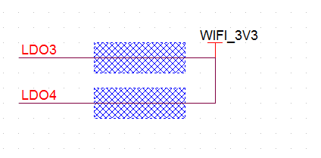
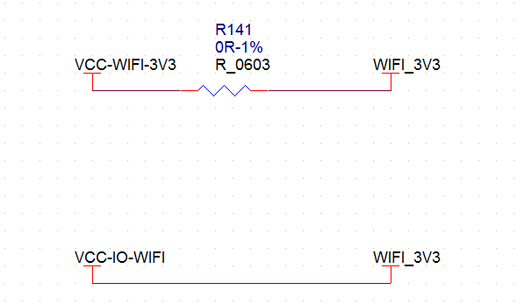
13. SYS-3.3V接至VCC-3V3；SENSOR_VDD接至VCC-3V3；
